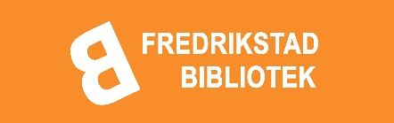
BLI LÅNER - lånekortkjema for barn under 15 år
Vennligst bruk BLOKKBOKSTAVER. Fyll ut skjemaet og gi det til læreren.

Etternavn

Mellomnavn

Fornavn

Gateadresse

Postnummer

E-post - foresatt

Mobil - foresatt

Fødselsdato

Kjønn Jente Gutt

Foreldre/foresatte:
Jeg forplikter meg til å gjøre meg kjent med bibliotekets reglement og godkjenner at mitt barn får lånekort
Navn

Signatur

Lånetiden er på fire uker. Se kvittering på papir og e-post for innleveringsdato. Lån kan fornyes om det ikke er venteliste. Enten på nettsidene eller i Bibliofil-appen. Lånt materiale kan leveres på andre bibliotek enn der det er lånt. Det er også innleveringskasser utenfor alle våre bibliotek. Tapt eller ødelagtmateriale må erstattes etter bestemte erstatningssatser. Lånekortet må tas med til hvert besøk. Se nettsiden vår www.fredrikstadbibliotek.no for mer informasjon.

